OSNOVNA ŠKOLA “12.DECEMBAR” SJENICA
Nastavni predmet: |  | Matematika
Razred: |  | VI
Datum realizacije: |  | 13.10.2025. godine
 | Nastavna tema/oblast: | Trougao
 | Nastavna jedinica: | Uglovi u trouglu
 | Tip časa: | Utvrđivanje
 | Cilj časa: | Utvrđivanje konstantnosti zbira uglova u trouglu; upoznavanje učenika sa pojmom spoljašnjeg ugla u trouglu i zbirom spoljašnjih uglova trougla.
 | Očekivani ishodi  na kraju časa: | Učenik će biti u stanju da:  - primenjuje u zadacima konstantnost zbira unutrašnjih uglova u proizvoljnom trouglu;  - razlikuje vrste trouglova u zavisnosti od veličine unutrašnjih uglova trougla;  - odredi koji uglovi predstavljaju spoljašnje uglove trougla;  - na osnovu dovoljnog broja datih podataka izračuna mere nepoznatih unutrašnjih i spoljašnjih uglova trougla.
 | Nastavne metode: | Dijaloška, ilustrativna
 | Nastavna sredstva: | Udžbenik, zbirka, digitalnin udžbenik, tabla, kreda (flomasteri), pribor za geometriju
 | Oblici rada: | Frontalni
 | Međupredmetne kompetencije: | Učenik razvija:  - kompetencije za celoživotno učenje;  - komunikaciju;  - digitalnu kompetenciju.
 | Međupredmetno povezivanje:
 | Ključni pojmovi: | Uglovi trougla, unutrašnji uglovi trougla, uglovi na transverzali, oštrougli, pravougli i tupougli trouglovi, spoljašnji uglovi
 | PRIKAZ MULTIMEDIJALNIH SADRŽAJA NASTAVNE JEDINICE
 | 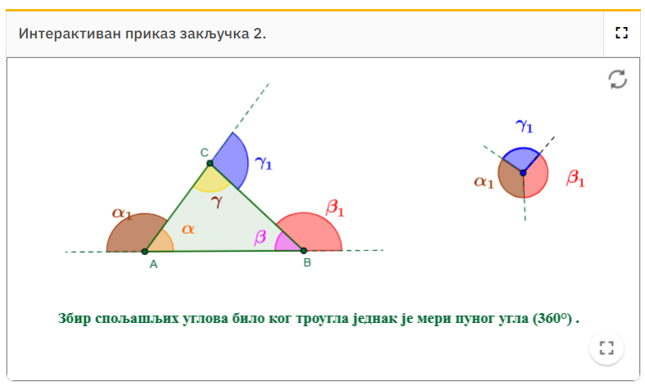

TOK ČASA
Planirane aktivnosti nastavnika: | Planirane aktivnosti učenika:
Uvodni deo časa (5 minuta)
U uvodnom delu časa analiziramo izradu domaćeg zadatka, posebno 3. zadatak iz udžbenika, jer je bitno da učenici na ovom nivou na adekvatan način iskazuju svoje misli i na odgovarajući način zapisuju svoje zaključke. | - upoznaje nastavnika sa rešenjima zadataka za domaći rad.
Glavni deo časa (35 minuta)
Obnavljamo na koji način klasifikujemo trouglove na osnovu njihovih unutrašnjih uglova. Za slučaj da nismo stigli na prethodnom času da diskutujemo koliko pravih ili tupih uglova može imati trougao, da li može imati istovremeno i jedan tup i jedan prav ugao, to činimo sad, nakon čega učenici zapisuju u svojim sveskama da proizvoljan trougao može imati najviše jedan prav ugao ili najviše jedan tup ugao i da pri tome preostala dva ugla moraju biti oštra.  Potom navodimo učenike da sami zaključe koliki je zbir dva oštra ugla u pravouglom trouglu, nakon čega učenici to zapisuju u svojim sveskama, po- novo uz akcenat na to da se ta posledica često koristi u zadacima. Potom prelazimo na 5. i 6. zadatak iz udžbenika.  Podsećamo učenike kada su dva ugla suplementna, a kada uporedna. Nakon toga učenici zapisuju tvrđenje:  Spoljašnji ugao trougla jeste uporedan sa jednim unutrašnjim uglom trougla.  Upoznajemo učenike i sa tvrđenjem:  Svaki spoljašnji ugao trougla jednak je zbiru dva njemu nesusedna unutrašnja ugla tog trougla.  Prilikom dokaza datog tvrđenja upoznajemo učenike sa osobinom da svakom unutrašnjem uglu trougla odgovaraju dva spoljašnja ugla koja su međusobno jednaka i da uvek biramo jedan od njih. Na odgovarajući način obeležavamo elemente trougla, upoznajemo učenike kako se uglavnom obeležavaju spoljašnji uglovi, i korišćenjem konstantnosti zbira unutrašnjih uglova i unutrašnjeg i spoljašnjeg ugla dokazujemo dato tvrđenje. Kao posledice datog tvrđenja navodimo:  Spoljašnji ugao trougla veći je od svakog njemu nesusednog ugla trougla. Zbir spoljašnjih uglova trougla jednak je 360°.  Kroz primer 3 upoznajemo učenike da se svi uglovi trougla mogu odrediti ako su poznata dva unutrašnja, dva spoljašnja ili jedan unutrašnji i jedan spoljašnji ugao (nesusedni). Nakon toga učenici na tabli rešavaju 7. zadatak iz udžbenika. | - prati uputstva nastavnika;  - učestvuje u diskusiji;  - daje promišljene odgovore na postavljena pitanja;  - prati i učestvuje u izvođenju dokaza tvrđenja;  - analizira i zaključuje;  - rešava primere (3.) i zadatke (5–7. zadatak) uz pomoć nastavnika;  - postavlja pitanja.
  
  Učenici proveravaju rešenja 5–7. zadatka u digitalnom udžbeniku.
  PRIMER : Obeležavanje trougla
  U datom materijalu treba povezati oznake za temena, stranice, unutrašnje i spoljašnje uglove trougla, pri čemu je obeležavanje započeto tako što je obeleženo jedno teme i spoljašnji ugao drugog temena.
  PRIMER : Zbir spoljašnjih uglova
  U datom materijalu su spoljašnji uglovi trougla nadovezani i obrazuju pun ugao. Učenik može menjati položaj temena trougla, samim tim može menjati i mere unutrašnjih i spoljašnjih uglova trougla i uveriti se eksperimentalnim putem da je zbir spoljašnjih uglova trougla konstantan.
  PRIMER : Poveži uglove sa odgovarajućim veličinama
  U ovom zadatku učenik treba da odredi i dodeli mere unutrašnjih i spoljašnjih uglova trougla ako je poznata mera jednog unutrašnjeg i njemu nesusednog spoljašnjeg ugla.
Završni deo časa (5 minuta)
U završnom delu časa još jednom ponavljamo koliki je zbir unutrašnjih uglova u proizvoljnom trouglu, kako delimo trouglove na osnovu njihovih unutrašnjih uglova, kao i to koliki je zbir spoljašnjih uglova u trouglu.  Domaći zadatak  Zbirka: zadaci 27, 28, 29 i 43. | - odgovara na pitanja koja se odnose na usvojene sadržaje iz nastavne jedinice.

Izgled table
Tablu koristimo racionalno, trudimo se da bude pregledna, delimo je na dva dela, pri čemu na prvom delu ispisujemo dokaz tvrđenja da je spoljašnji ugao trougla jednak zbiru dva njemu nesusedna unutrašnja ugla tog trougla. Na preostalom delu table ispi- sujemo (mi i učenici) rešenja zadataka.
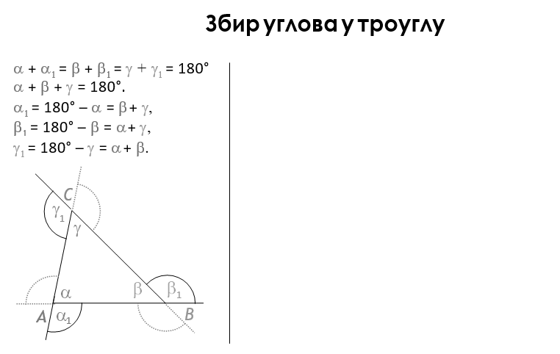

Načini provere  ostvarenosti ishoda: | - posmatranje učeničkog učešća, zaključivanja i odgovaranja na postavljena pitanja;  - analiziranje uspešnosti učenika u rešavanju zadataka.
OKVIR ZA PREISPITIVANjE OSTVARENOG ČASA:
- Da li mi je adekvatan izbor načina provere ostvarenosti ishoda?
- Da li sam planirao/-la adekvatne aktivnosti učenika?
- Da li je bilo odstupanja/poteškoća prilikom ostvarivanja planiranog?
- Šta bih promenio/-la?

